BTS SIO – Option SISR
Procédure complète
Mise en place de la supervision Zabbix
Avec alertes email automatisées

Auteur : Belmoussa Kamel
Centre : Ecoris Chambéry
Session 2026
Entreprise support : NetSecure Solutions

1. Contexte et objectifs
Ce document présente la procédure complète suivie pour déployer Zabbix sur le LAB BTS SIO SISR de NetSecure Solutions. L'objectif est de superviser en temps réel l'infrastructure (serveurs Windows et Linux) et de recevoir des alertes automatiques par email en cas d'incident.
La solution Zabbix vient compléter de manière cohérente l'écosystème déjà déployé dans le laboratoire :
- GLPI pour la gestion d'incidents et du parc informatique
- Active Directory pour l'authentification centralisée
- MariaDB distante pour le stockage des données GLPI
- pfSense pour la segmentation réseau et le filtrage
- Zabbix pour la supervision proactive et l'alerting

2. Architecture supervisée
Le LAB comporte cinq équipements supervisés via Zabbix, répartis sur deux réseaux distincts :
Équipement | Rôle | Adresse IP | Modèle Zabbix
SERVER-ZABBIX | Serveur de supervision | 192.168.4.30 | Zabbix server health
SERVER-AD | AD / DNS / DHCP | 192.168.4.10 | Windows by Zabbix agent
SERVER-GLPI | Application GLPI (Linux) | 192.168.4.20 | Linux by Zabbix agent
SERVER-BDD | MariaDB (Linux) | 192.168.2.10 | Linux by Zabbix agent
SERVER-SAUVEGARDE | Sauvegarde (Windows) | 192.168.2.20 | Windows by Zabbix agent

Réseau LAN administration : 192.168.4.0/24 (passerelle pfSense 192.168.4.254)
Réseau base de données : 192.168.2.0/24 (passerelle pfSense 192.168.2.254)
Ports utilisés : 10050 (agent Zabbix côté cible) et 10051 (serveur Zabbix).

3. Prérequis
- Une machine virtuelle Linux dédiée (Debian 13) pour le serveur Zabbix, sur le réseau 192.168.4.0/24
- Accès Internet sur la VM Zabbix pour télécharger les paquets officiels
- Résolution DNS fonctionnelle (DNS pointant vers SERVER-AD 192.168.4.10)
- Communication réseau OK entre LAN et BDD via pfSense
- Comptes administrateurs disponibles sur les serveurs à superviser
- Adresse Gmail dédiée + mot de passe d'application pour les alertes SMTP

4. Installation du serveur Zabbix

4.1 Préparation de la VM et configuration réseau
Création d'une VM Debian 13 dans Hyper-V avec 2 Go de RAM, 2 vCPU et 20 Go de disque, raccordée au switch virtuel LAN.
Après installation de l'OS, l'interface réseau a été configurée en IP statique dans /etc/network/interfaces :
auto eth0 iface eth0 inet static address 192.168.4.30 netmask 255.255.255.0 gateway 192.168.4.254 dns-nameservers 192.168.4.10 8.8.8.8
Application de la configuration et redémarrage de la VM pour garantir la persistance.
systemctl restart networking reboot

4.2 Activation de SSH pour l'administration
Pour faciliter l'administration et le copier-coller depuis le poste administrateur, le serveur SSH a été installé et activé :
apt install -y openssh-server systemctl enable --now ssh

4.3 Ajout du dépôt Zabbix
Premier essai avec le dépôt officiel Zabbix pour Debian 13 :
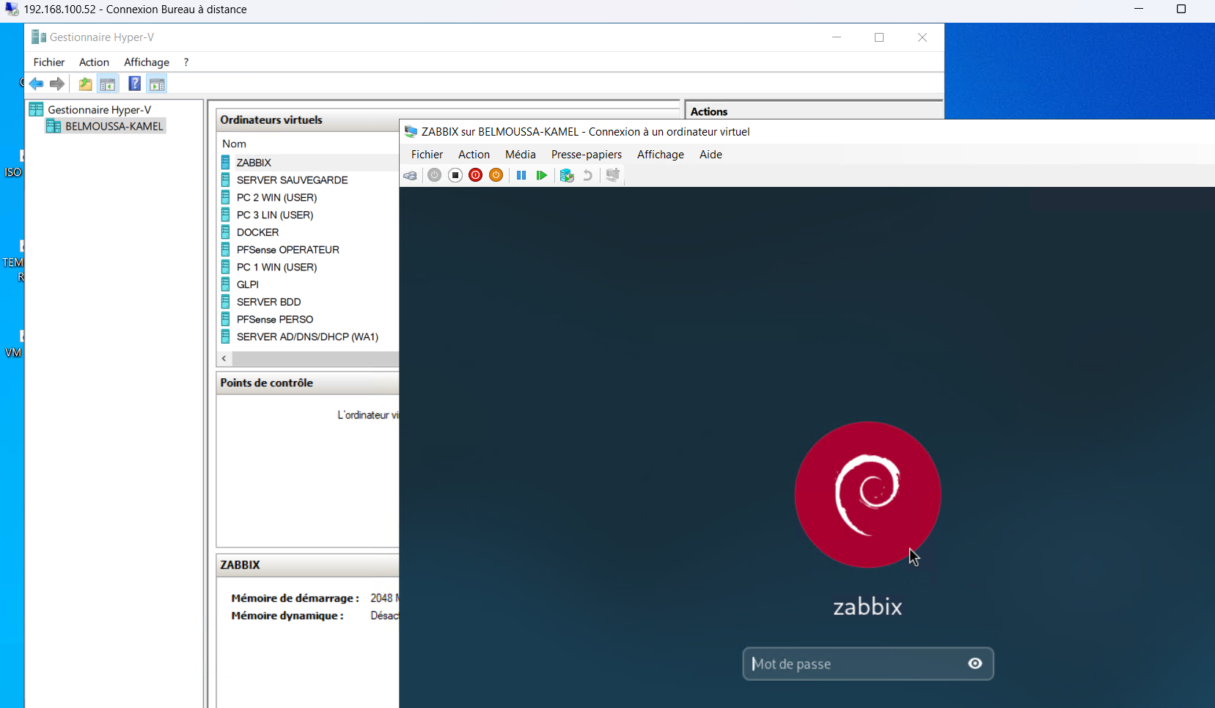
Téléchargement du paquet zabbix-release pour Debian 13
wget https://repo.zabbix.com/zabbix/7.0/debian/pool/main/z/zabbix-release/zabbix-release_latest_7.0+debian13_all.deb
Constat : le dépôt officiel Debian 13 ne contenait pas encore tous les paquets nécessaires (notamment zabbix-apache-conf et zabbix-sql-scripts).
Erreur : paquets introuvables dans le dépôt Debian 13
Solution retenue : utilisation du dépôt Zabbix pour Debian 12 (bookworm), qui contient l'ensemble des paquets nécessaires et reste compatible avec Debian 13.
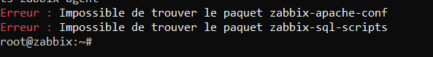
Téléchargement du paquet zabbix-release pour Debian 12
wget https://repo.zabbix.com/zabbix/7.0/debian/pool/main/z/zabbix-release/zabbix-release_latest_7.0+debian12_all.deb
Installation du paquet via dpkg
dpkg -i zabbix-release_latest_7.0+debian12_all.deb
Mise à jour de la liste des paquets
apt update

4.4 Résolution des dépendances libldap
L'installation des paquets Zabbix échouait à cause d'un conflit de version sur libldap-2.5 (présent dans Debian 12 mais remplacé par libldap-2.6 dans Debian 13).
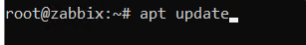
Vérification des dépôts disponibles pour zabbix-apache-conf
Ajout temporaire du dépôt Debian 12 (bookworm) dans sources.list pour récupérer la bonne version de libldap :
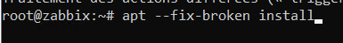
Ajout du dépôt bookworm dans sources.list
echo "deb http://deb.debian.org/debian bookworm main" >> /etc/apt/sources.list
apt update
Installation explicite de libldap-2.5-0 :
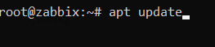
Installation de libldap-2.5-0
apt install -y libldap-2.5-0
Puis verrouillage de ce paquet pour empêcher Debian 13 de le remplacer lors des mises à jour :
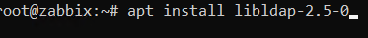
Hold du paquet libldap-2.5-0
apt-mark hold libldap-2.5-0

4.5 Installation des paquets Zabbix et MariaDB
Une fois la dépendance libldap correctement gérée, l'installation des paquets Zabbix a pu aboutir :
Installation des paquets Zabbix
apt install -y zabbix-server-mysql zabbix-frontend-php zabbix-apache-conf zabbix-sql-scripts zabbix-agent
Installation de MariaDB (serveur local pour la base Zabbix) :
Installation de mariadb-server
apt install -y mariadb-server
Activation et démarrage de MariaDB au boot
systemctl enable --now mariadb

4.6 Création de la base Zabbix
La base de données Zabbix est créée en local sur le serveur de supervision afin de garantir l'autonomie de la supervision : en cas de panne du serveur de base de données externe (SERVER-BDD), Zabbix doit continuer à fonctionner pour alerter.
Connexion à MariaDB
mysql
Exécution du bloc SQL suivant :
CREATE DATABASE zabbix CHARACTER SET utf8mb4 COLLATE utf8mb4_bin; CREATE USER 'zabbix'@'localhost' IDENTIFIED BY 'Zabbix123!'; GRANT ALL PRIVILEGES ON zabbix.* TO 'zabbix'@'localhost'; SET GLOBAL log_bin_trust_function_creators = 1; EXIT;

4.7 Import du schéma Zabbix
Import du schéma SQL de Zabbix dans la base :
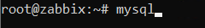
Import du schéma Zabbix
zcat /usr/share/zabbix-sql-scripts/mysql/server.sql.gz | mysql --default-character-set=utf8mb4 -uzabbix -p zabbix
Une fois l'import terminé, on remet le paramètre log_bin_trust_function_creators à 0 :
Remise du paramètre de sécurité à 0
mysql -e "SET GLOBAL log_bin_trust_function_creators = 0;"

4.8 Configuration du mot de passe de la base dans Zabbix
Par défaut, la ligne DBPassword est commentée dans le fichier de configuration du serveur. Elle doit être activée et renseignée avec le mot de passe SQL :
nano /etc/zabbix/zabbix_server.conf
Dans le fichier, modifier la ligne :
DBPassword=Zabbix123!
⚠️ Aucun espace autour du signe égal, pas de commentaire # en début de ligne.
Démarrage du service Zabbix server :
systemctl enable --now zabbix-server apache2 systemctl restart zabbix-server

5. Finalisation via l'interface web
L'interface web Zabbix est accessible à l'URL http://192.168.4.30/zabbix

5.1 Assistant d'installation
Page d'accueil de l'assistant d'installation :
Page d'accueil de l'assistant Zabbix 7.0
Configuration de la connexion à la base de données (utilisateur SQL zabbix avec le mot de passe défini précédemment) :
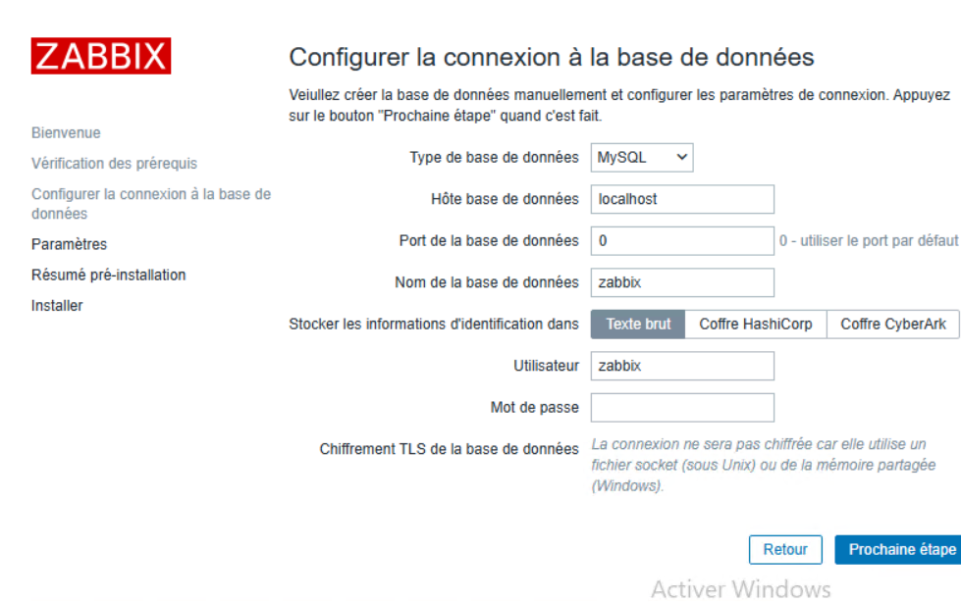
Paramètres de connexion à la base de données
Paramètres généraux (nom du serveur, fuseau horaire Europe/Paris) :
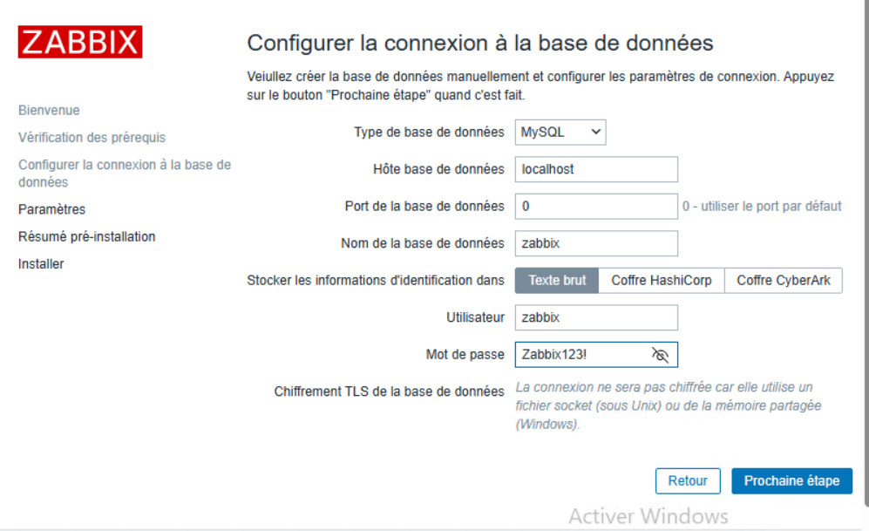
Paramètres du serveur Zabbix

5.2 Première connexion à l'interface
À la fin de l'installation, l'interface web affiche la page de login. Les identifiants par défaut de Zabbix sont :
- Nom d'utilisateur : Admin (avec A majuscule)
- Mot de passe : zabbix (minuscule)
⚠️ Attention : ces identifiants sont différents de ceux utilisés pour la base de données SQL (zabbix / Zabbix123!).
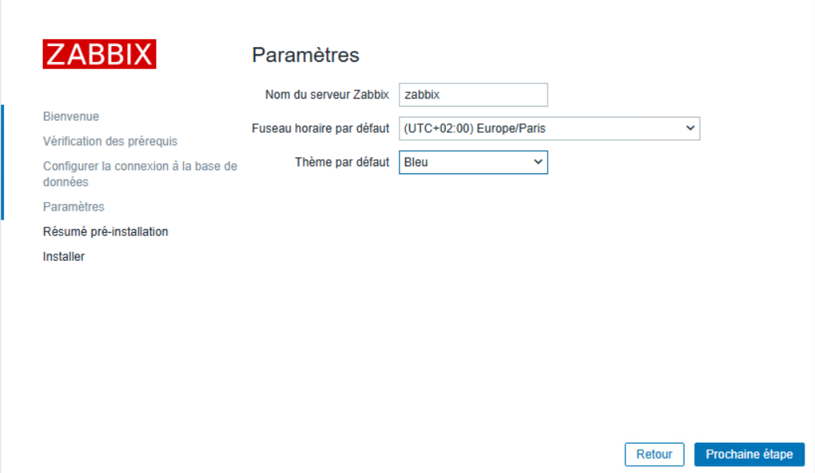
Écran de login Zabbix
Première tentative avec les credentials SQL : échec attendu (le message indique que le compte est temporairement bloqué après plusieurs essais) :
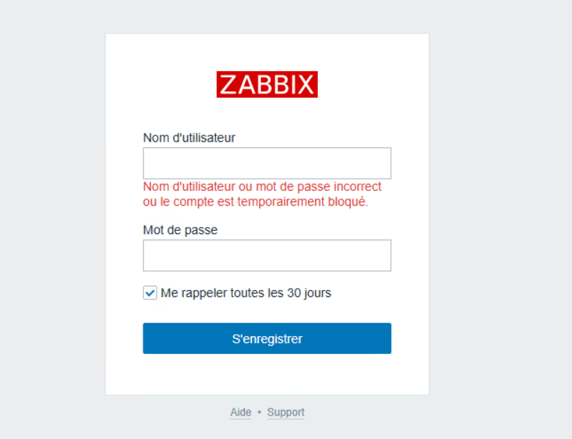
Erreur de connexion avec mauvais credentials
Connexion réussie avec Admin / zabbix. Le dashboard s'affiche :
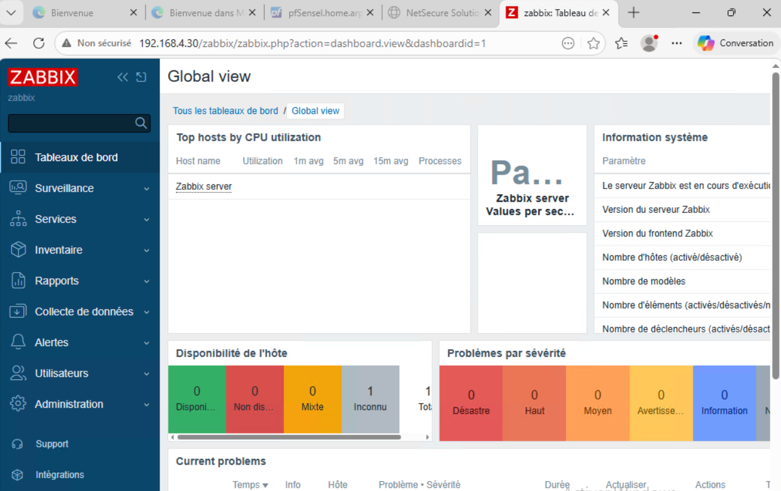
Tableau de bord Zabbix après connexion

6. Déclaration des hôtes à superviser
Méthode appliquée : déclarer les hôtes dans Zabbix d'abord, puis déployer les agents. Cela permet de préparer l'inventaire avant le déploiement et de détecter rapidement les agents qui ne remontent pas.
Exemple de création d'un hôte (SERVER-BDD) dans l'interface :
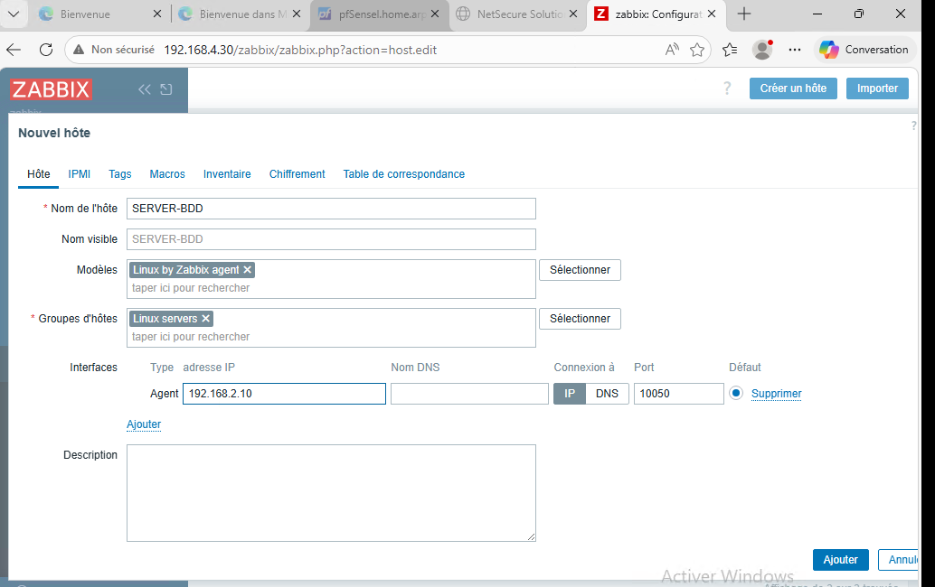
Création de l'hôte SERVER-BDD (Linux)
Cinq hôtes déclarés au total, avec leurs templates respectifs :
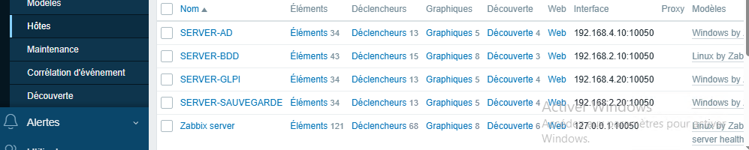
Liste des hôtes déclarés dans Zabbix

7. Déploiement des agents Zabbix

7.1 Agent Linux (SERVER-BDD, SERVER-GLPI)
Sur les serveurs Linux Debian à superviser, installation de l'agent via APT :
Mise à jour des paquets avant installation
apt update
Installation du paquet zabbix-agent
apt install -y zabbix-agent
Édition du fichier de configuration :
Ouverture du fichier de configuration de l'agent
nano /etc/zabbix/zabbix_agentd.conf
Modification des trois paramètres essentiels :
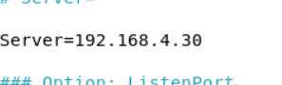
Paramètre Server pointant vers 192.168.4.30
Server=192.168.4.30 ServerActive=192.168.4.30 Hostname=SERVER-BDD
Exemple du Hostname pour SERVER-GLPI :
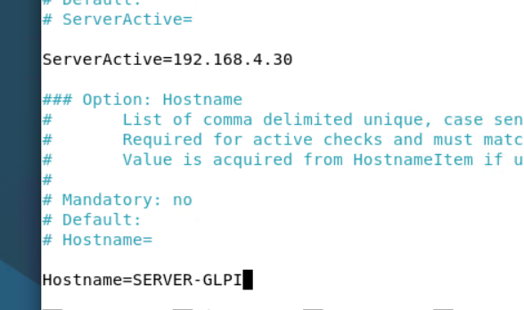
Paramètre Hostname sur SERVER-GLPI
Activation et démarrage du service :
Activation de l'agent au boot
systemctl enable --now zabbix-agent
Vérification du statut de l'agent
systemctl status zabbix-agent
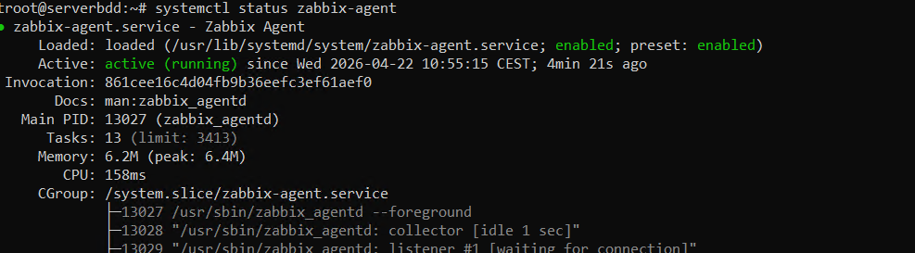
Agent actif et en écoute

7.2 Validation agent côté serveur Zabbix
Depuis SERVER-ZABBIX, installation de zabbix-get pour tester la connexion aux agents :
apt install -y zabbix-get
Test de connexion à l'agent SERVER-GLPI :
Test zabbix_get retournant 1 (succès)
zabbix_get -s 192.168.4.20 -k agent.ping
La valeur retournée '1' confirme que l'agent répond correctement.

7.3 Agents Windows (SERVER-AD, SERVER-SAUVEGARDE)
Installation via le package MSI officiel téléchargé depuis https://www.zabbix.com/download_agents. Lors de l'installation, trois paramètres sont à renseigner :
- Host name : nom exact de l'hôte déclaré dans Zabbix (ex : SERVER-AD)
- Zabbix server IP/DNS : 192.168.4.30
- Server or Proxy for active checks : 192.168.4.30
Après installation, vérification dans services.msc que le service Zabbix Agent est démarré. Pour SERVER-SAUVEGARDE, ajout d'une règle de pare-feu Windows autorisant le port 10050 entrant.

7.4 Validation globale des 4 agents
Retour dans l'interface web Zabbix (Data collection → Hosts). Les 4 agents apparaissent avec l'icône ZBX en vert, confirmant que la communication est opérationnelle :
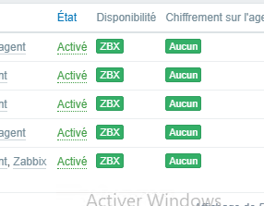
Les 5 hôtes avec ZBX en vert (communication OK)

8. Mise en place des alertes email

8.1 Configuration du média Email
Dans Administration → Types de médias, sélection ou création du média Email avec les paramètres SMTP Gmail :
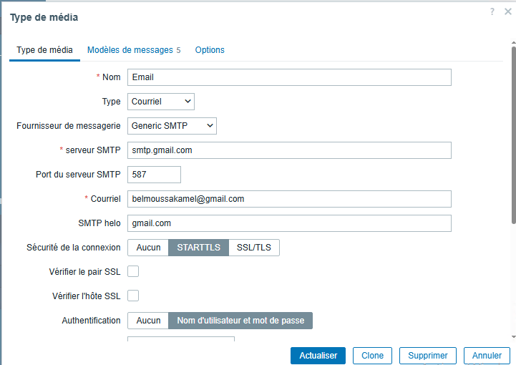
Configuration SMTP Gmail (serveur, port, STARTTLS)
- Serveur SMTP : smtp.gmail.com
- Port SMTP : 587
- Courriel : belmoussakamel@gmail.com
- SMTP helo : gmail.com
- Sécurité de la connexion : STARTTLS
- Authentification : Nom d'utilisateur et mot de passe
Pour l'authentification, Gmail exige un mot de passe d'application généré depuis la sécurité du compte Google (la 2FA doit être active) :
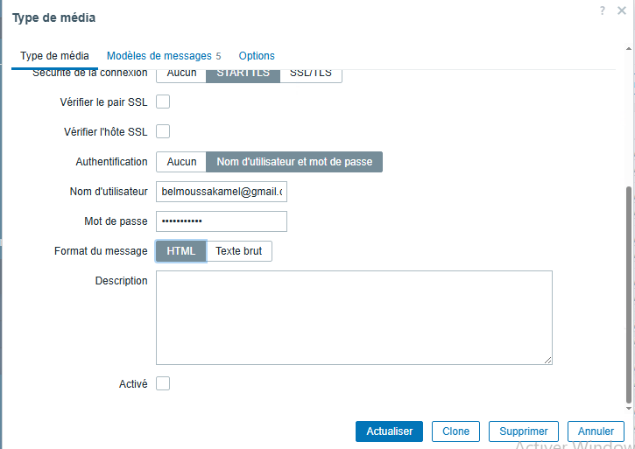
Authentification SMTP avec mot de passe d'application Google

8.2 Association du média à l'utilisateur Admin
Dans Administration → Utilisateurs → Admin → onglet Média, ajout du média Email avec notification pour toutes les sévérités utiles :
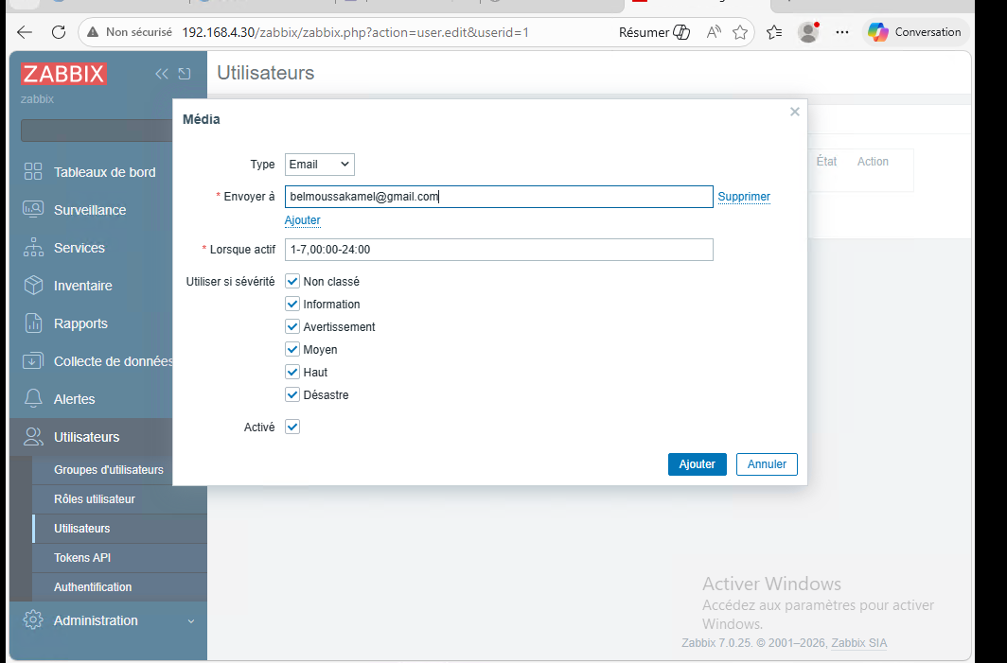
Association du média Email à l'utilisateur Admin
- Type : Email
- Envoyer à : belmoussakamel@gmail.com
- Lorsque actif : 1-7,00:00-24:00 (24/7)
- Toutes les sévérités cochées (Non classé, Information, Avertissement, Moyen, Haut, Désastre)
- Activé : oui

8.3 Création de l'action d'alerte
Dans Alertes → Actions → Trigger actions, création d'une action 'Alertes mail' qui se déclenche dès qu'un trigger atteint au moins le niveau Avertissement :
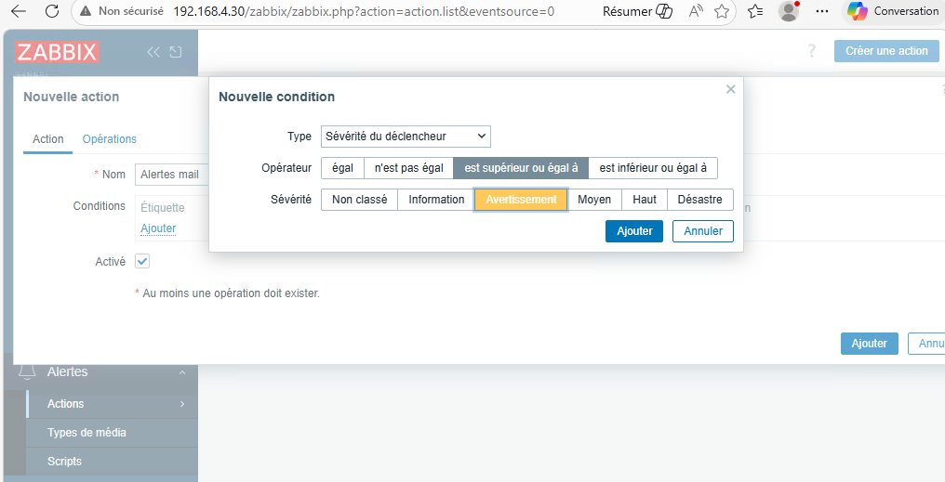
Condition : sévérité supérieure ou égale à Avertissement
Définition de l'opération d'envoi à l'utilisateur Admin via le média Email :
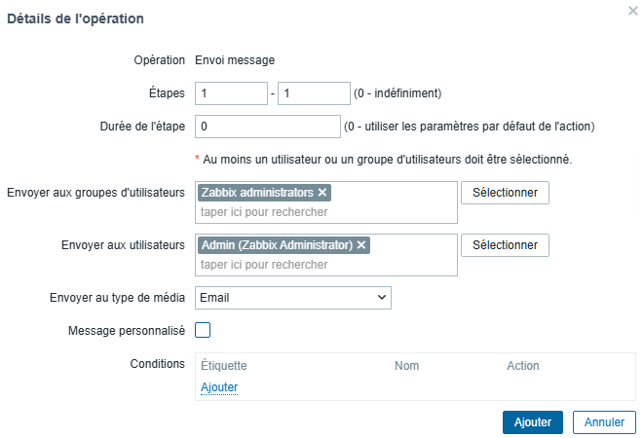
Opération : envoi du message à Admin via Email
Confirmation de la création de l'action :
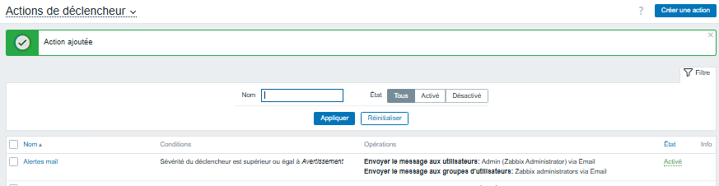
Action 'Alertes mail' créée avec succès

9. Validation par test de panne
Pour valider la chaîne complète (détection → alerte → email), un arrêt volontaire de l'agent Zabbix sur SERVER-BDD est effectué :
systemctl stop zabbix-agent
Résultats attendus et observés :
- SERVER-BDD passe en rouge (problème détecté) dans l'interface Zabbix
- Un événement Problem est enregistré (agent indisponible)
- L'action 'Alertes mail' se déclenche automatiquement
- Un email d'alerte est reçu sur la boîte Gmail configurée → chaîne validée
Pour remettre en fonction l'agent une fois le test terminé :
systemctl start zabbix-agent
L'alerte passe alors automatiquement en état Resolved.

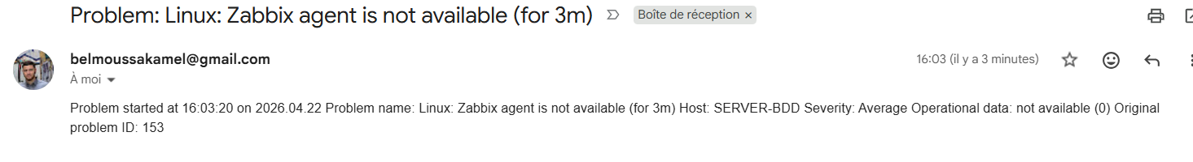

10. Difficultés rencontrées et solutions apportées

Problème 1 – Dépôt Debian 13 incomplet pour Zabbix 7.0
Constat : les paquets zabbix-apache-conf et zabbix-sql-scripts étaient introuvables dans le dépôt officiel Zabbix pour Debian 13.
Solution : utilisation du dépôt Zabbix pour Debian 12 (bookworm), compatible avec Debian 13 moyennant quelques ajustements de dépendances.

Problème 2 – Conflit de version sur libldap
Constat : l'installation des paquets Zabbix échouait à cause d'un conflit entre libldap-2.5 (requis par les paquets Debian 12) et libldap-2.6 (installé par défaut sur Debian 13).
Solution : ajout temporaire du dépôt bookworm dans sources.list, installation explicite de libldap-2.5-0, puis verrouillage du paquet avec apt-mark hold pour empêcher Debian 13 de le remplacer.

Problème 3 – Paramètre DBPassword commenté par défaut
Constat : après démarrage du service zabbix-server, les logs indiquaient en continu 'Access denied for user zabbix@localhost'.
Solution : la ligne DBPassword dans /etc/zabbix/zabbix_server.conf était commentée par défaut. Décommentage et renseignement du mot de passe SQL, puis redémarrage du service.

Problème 4 – Confusion entre utilisateurs SQL et utilisateurs web
Constat : première tentative de connexion à l'interface web avec l'utilisateur SQL zabbix et le mot de passe Zabbix123! → échec.
Solution : les credentials par défaut de l'interface web Zabbix sont Admin (avec A majuscule) / zabbix, distincts du compte SQL. À noter que ces identifiants doivent être changés après la première connexion.

Problème 5 – Adresse IP non persistante après reboot
Constat : l'adresse IP statique cohabitait avec l'ancienne adresse DHCP après modification du fichier /etc/network/interfaces.
Solution : un redémarrage complet de la VM a permis de libérer proprement le bail DHCP et de ne conserver que l'adresse statique définie.

Problème 6 – Template Windows appliqué à tort sur SERVER-GLPI
Constat : SERVER-GLPI avait été déclaré avec le template 'Windows by Zabbix agent', alors que le serveur est sous Linux.
Solution : correction du template dans Zabbix (Unlink and clear du template Windows, puis Link du template Linux by Zabbix agent).

Problème 7 – Agent Linux configuré mais refuse les connexions
Constat : après modification du fichier zabbix_agentd.conf, la commande zabbix_get retournait 'ZBX_NOTSUPPORTED: Received empty response... access permissions'.
Solution : la configuration n'avait pas été appliquée car le service n'avait pas été redémarré. Un systemctl restart zabbix-agent a résolu le problème.

11. Résultat final
- Serveur Zabbix 7.0 opérationnel sur Debian 13, accessible via http://192.168.4.30/zabbix
- Quatre serveurs supervisés en temps réel : SERVER-AD, SERVER-GLPI, SERVER-BDD, SERVER-SAUVEGARDE
- Agents Zabbix déployés sur Windows (MSI) et Linux (paquet apt)
- Réseau BDD correctement routé et filtré par pfSense pour permettre la communication inter-VLAN
- Détection automatique des indisponibilités et remontée dans Zabbix
- Média Email configuré avec SMTP Gmail et mot de passe d'application
- Action d'alerte opérationnelle, validée par un test réel d'arrêt d'agent

12. Conclusion
Le projet Zabbix complète de manière cohérente le projet GLPI déjà en place dans le LAB de NetSecure Solutions. Il apporte la brique de supervision attendue en SISR : visibilité sur l'état des machines, surveillance de la disponibilité, remontée d'informations techniques et déclenchement automatique d'alertes par email.
La solution retenue reste volontairement simple pour rester fiable, démontrable et défendable à l'oral, tout en couvrant des points clés du référentiel BTS SISR : administration de serveurs Windows et Linux, segmentation réseau par pare-feu, supervision centralisée, diagnostic d'incidents et réaction proactive. Les difficultés rencontrées (dépôt incomplet, conflit libldap, paramètre DBPassword commenté) ont été résolues de manière professionnelle et documentée.
L'ensemble du LAB obtenu constitue un environnement crédible et professionnel : GLPI pour la gestion de service et des incidents, MariaDB distante pour la séparation des rôles, Active Directory pour l'authentification, et Zabbix pour la supervision et l'alerte automatique. Évolutions possibles : ajout de dashboards Grafana, supervision SNMP des équipements réseau (pfSense), intégration avec GLPI pour la création automatique de tickets sur incident.

13. Commandes utiles récapitulatives
Sur le serveur Zabbix :
systemctl status mariadb systemctl status zabbix-server systemctl status apache2 tail -f /var/log/zabbix/zabbix_server.log
Sur les agents Linux :
systemctl restart zabbix-agent systemctl status zabbix-agent ss -tlnp | grep 10050
Test de connexion depuis le serveur Zabbix vers un agent :
zabbix_get -s <IP_AGENT> -k agent.ping
Tests réseau et accès web :
ping 192.168.4.30 ping 192.168.2.254 http://192.168.4.30/zabbix

